8. 6. Die Regressionsanalyse

(vgl. Hartung & Elpelt 1999, S. 77 ff.)

Ziel:
Quantifizierung eines (vermuteten) linearen Zusammenhangs zwischen einem Attribut y (Regressand; endogene Variable; abhängige Variable) und h anderen Attributen x_{j} (j = 1, ..., h) (Regressoren; exogene Variablen; unabhängige Variablen)
→ Prognose von y

Voraussetzung:
alle Attribute sind numerische Größen (im Folgenden zunächst: reelle Zahlen).

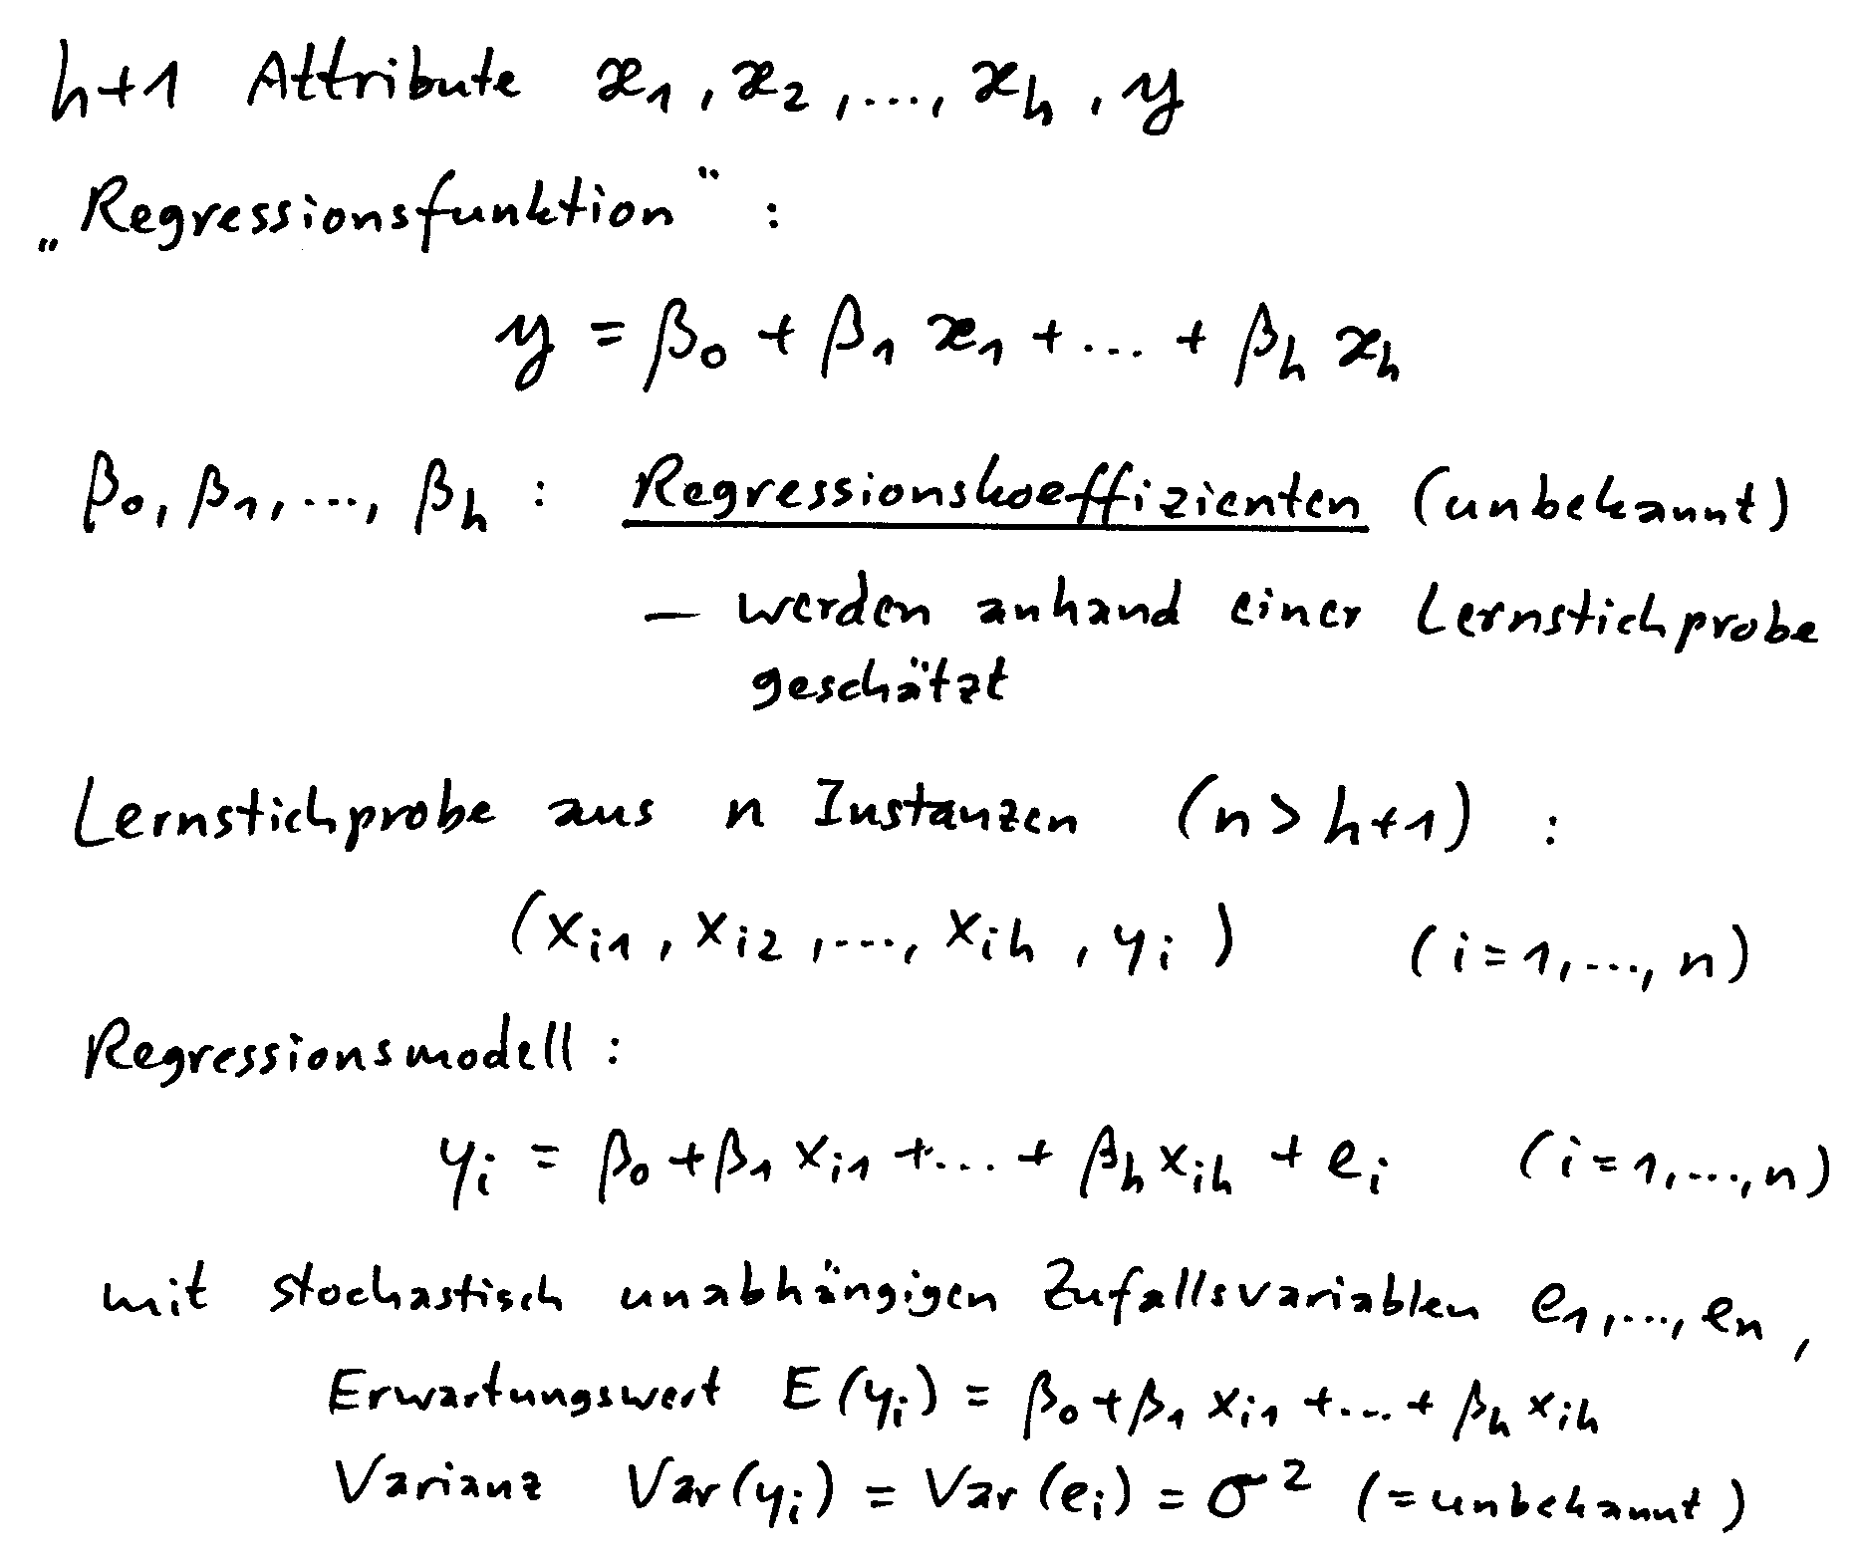

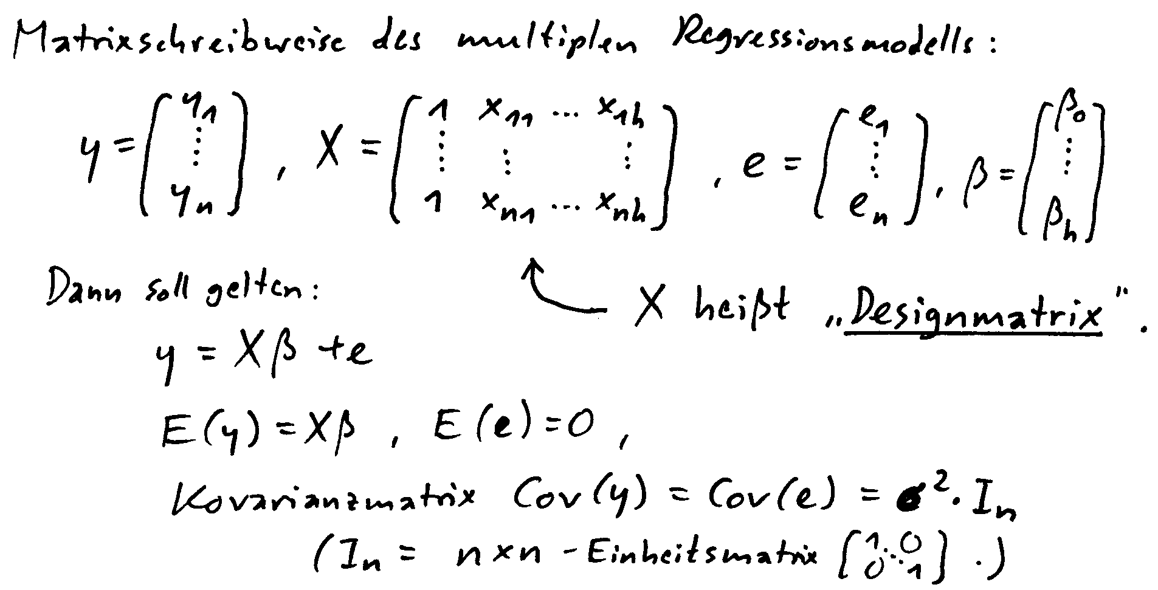

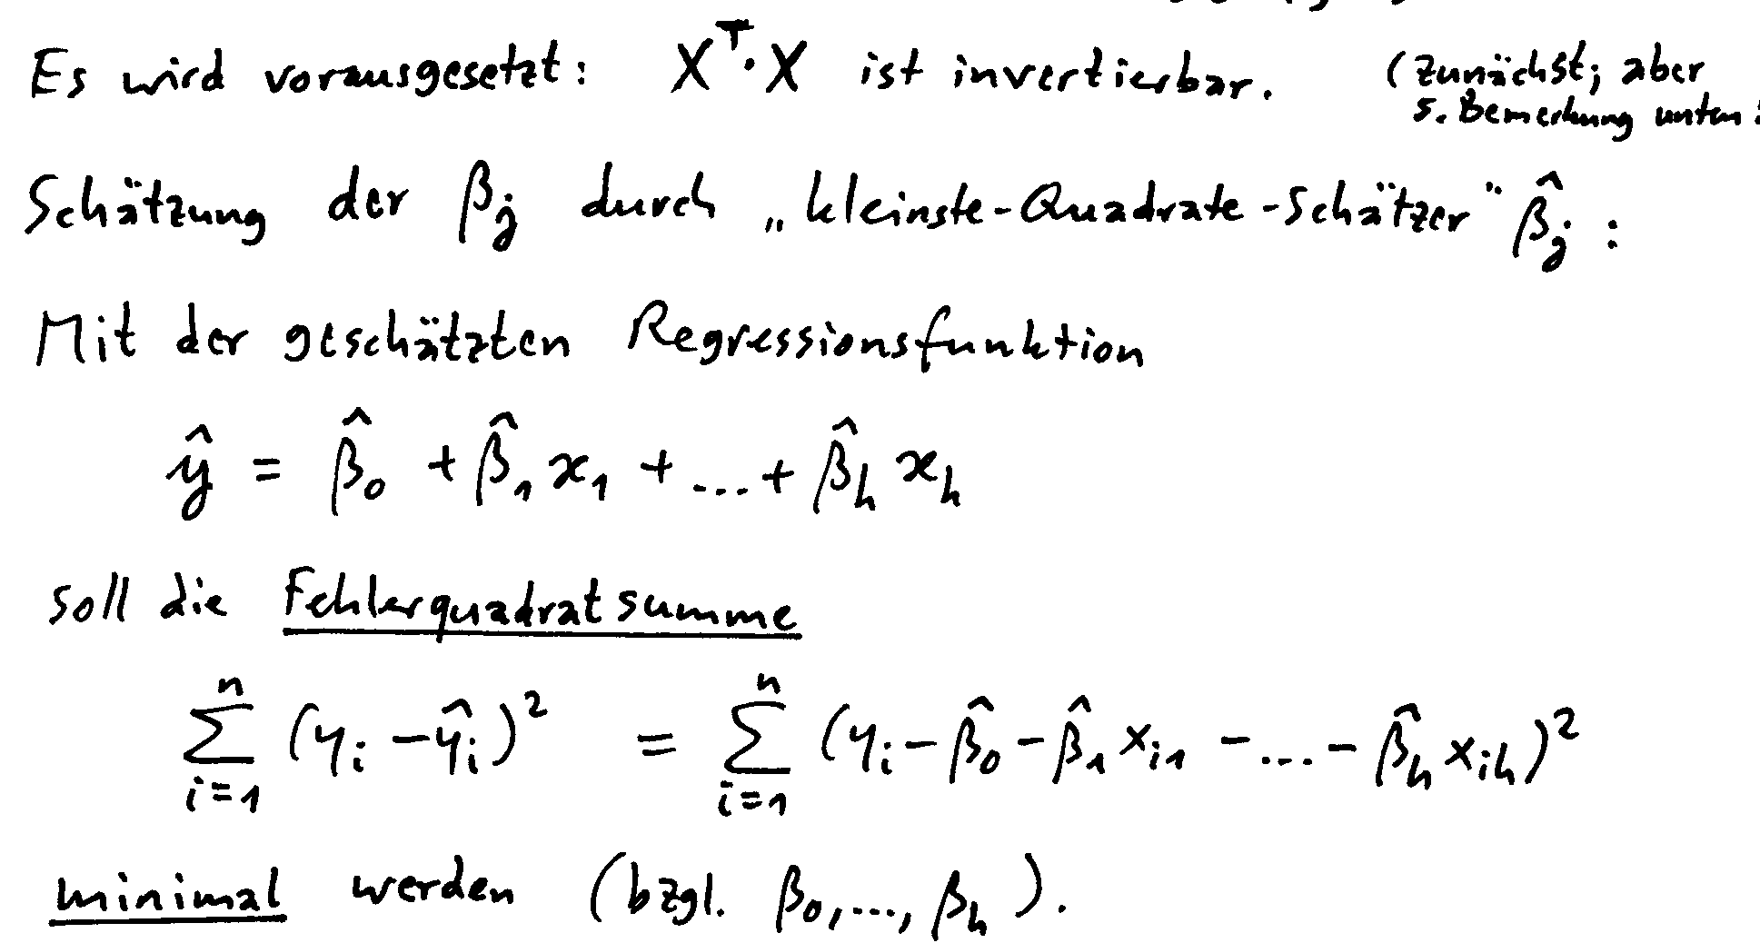

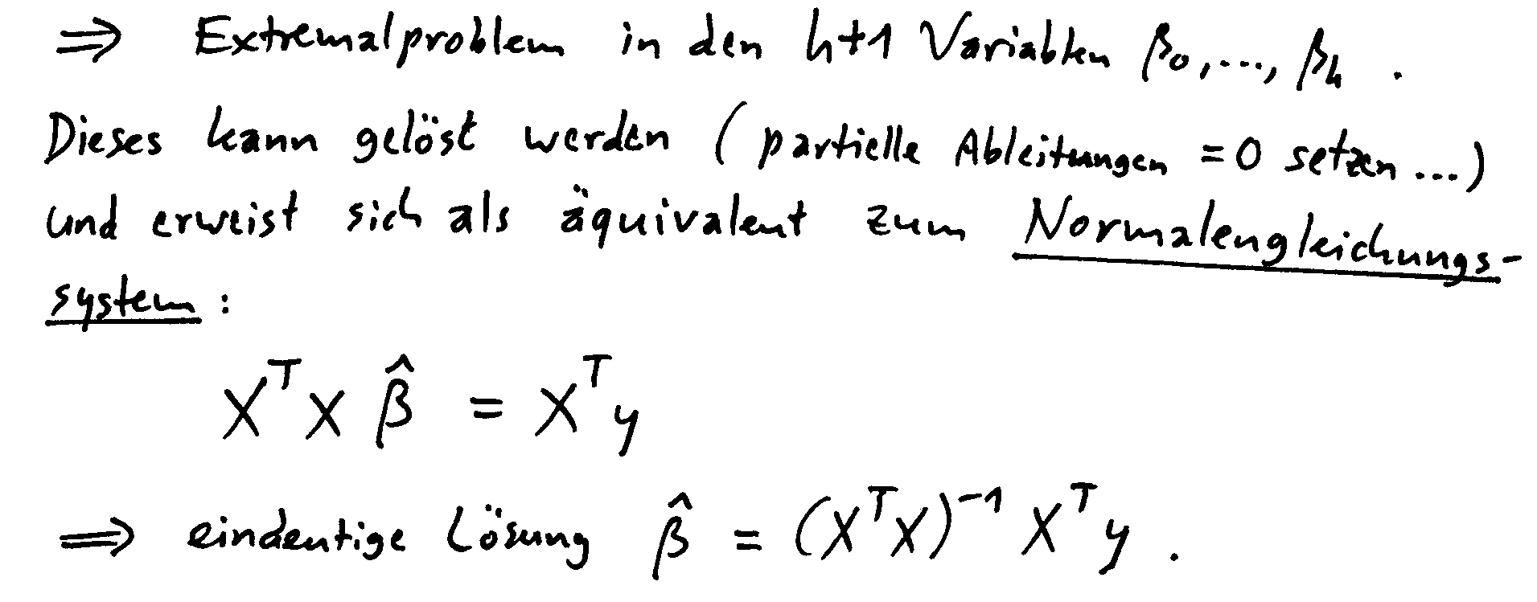
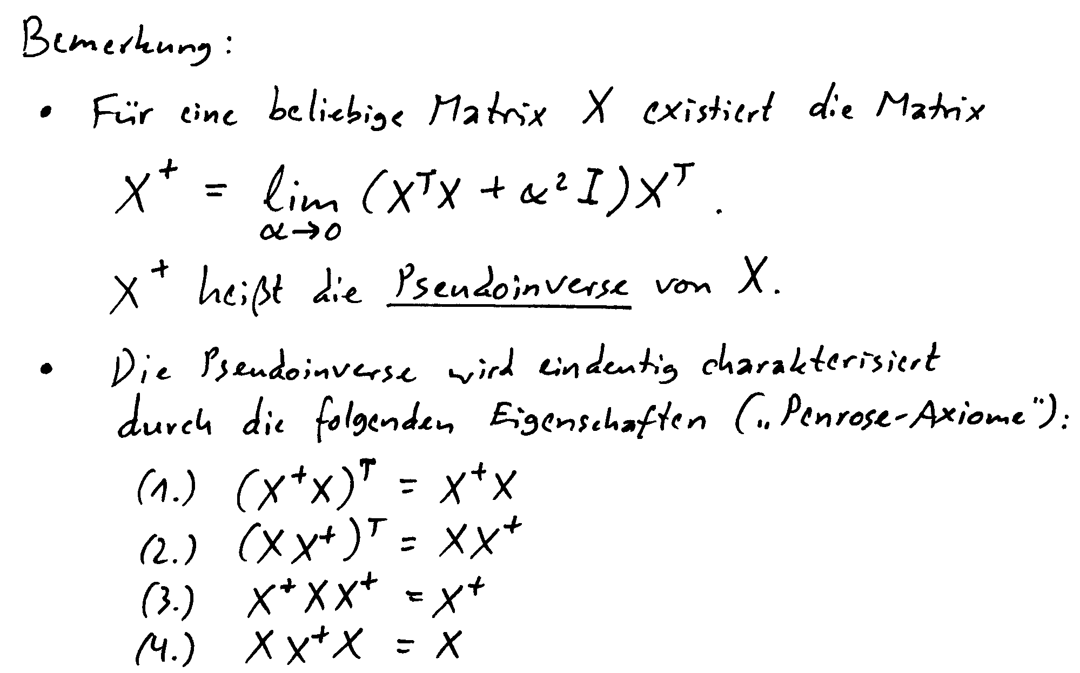
–1

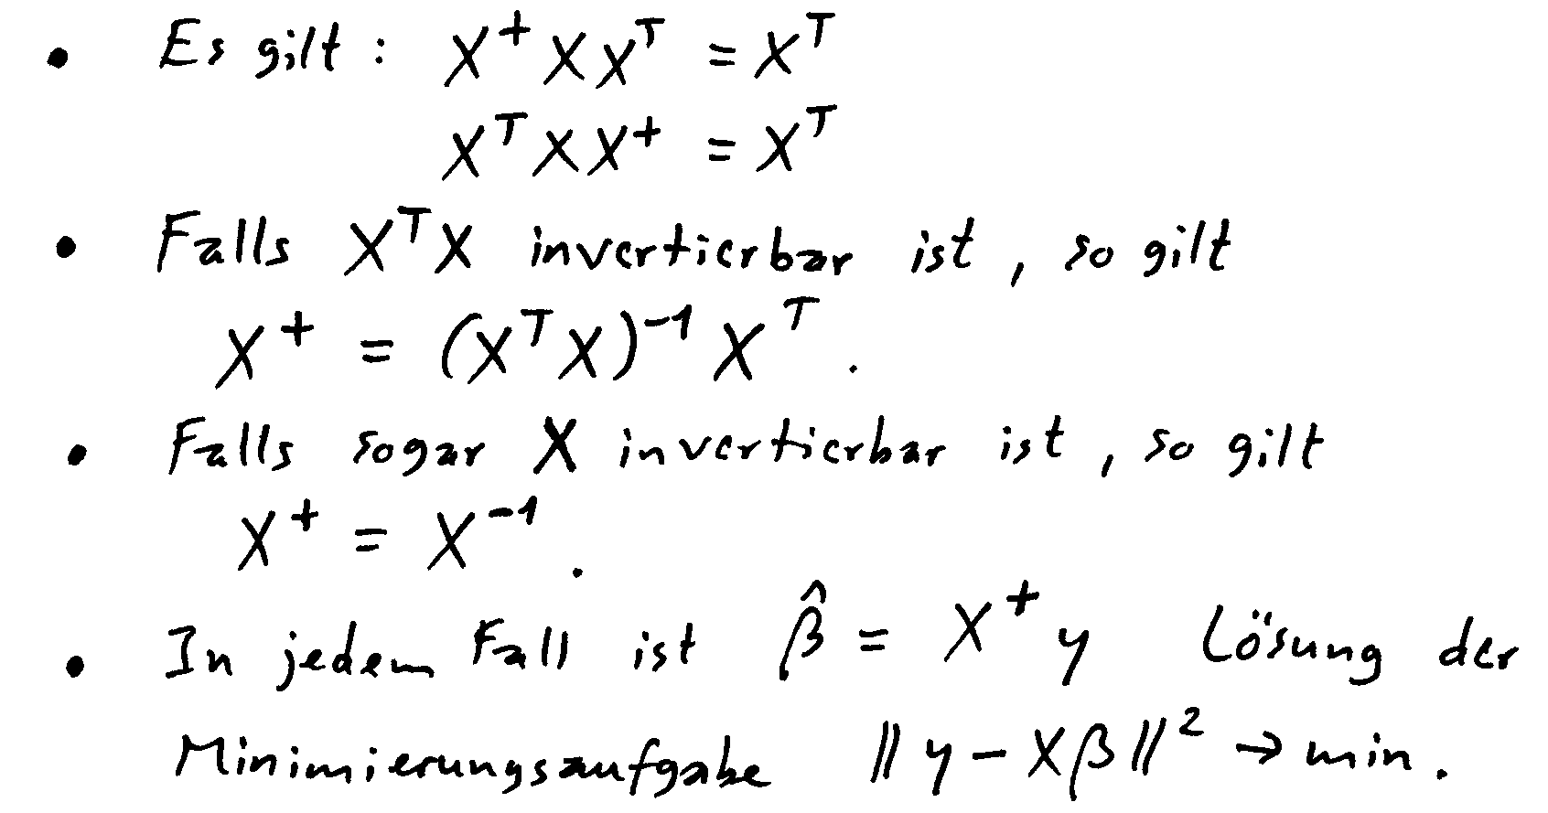

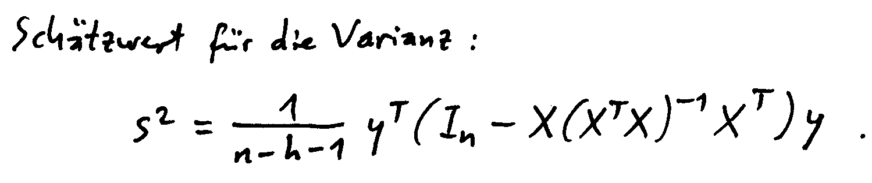

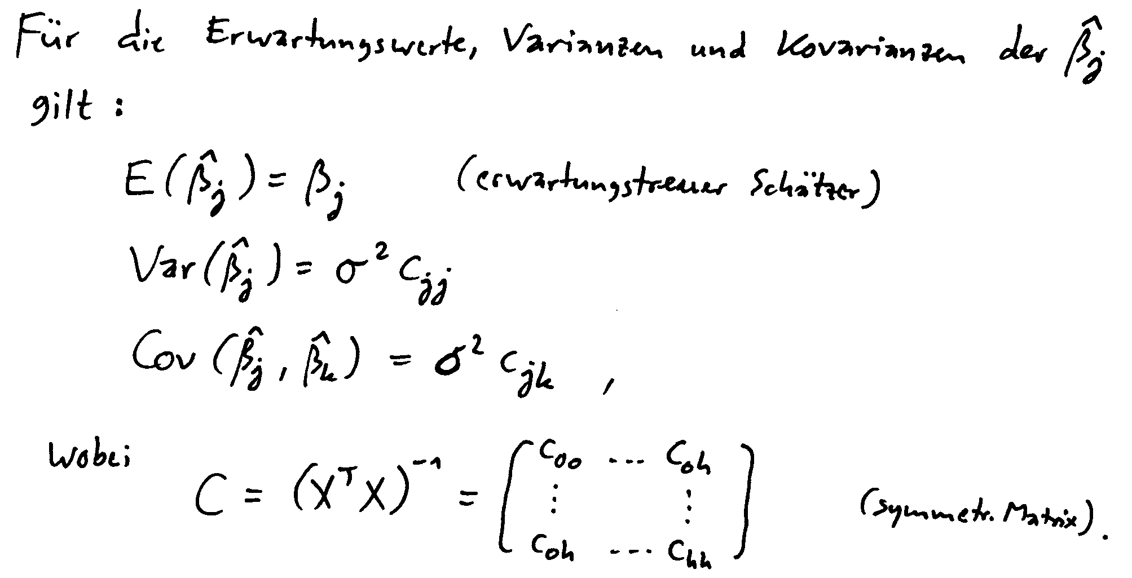

Der Fall zweier Merkmale ( = univariater Fall: 1 abhängige Variable):
x : Regressor, y : Regressand
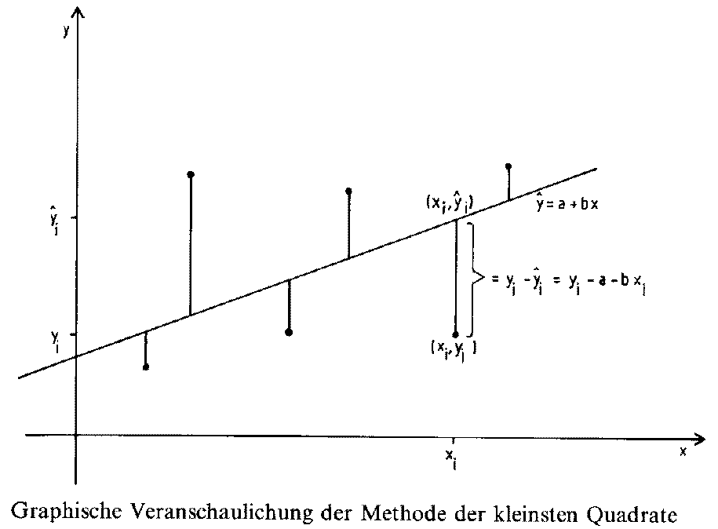
Regressionsgerade $\hat{y}=a+b⋅x$
Beachte: Diese Gerade ist i. allg. verschieden von der "umgekehrten" Regressionsgeraden für x aus y: 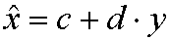.
Elementare Formeln:
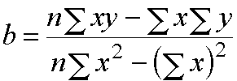 = Steigung der Regressionsgeraden,
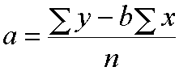 = Achsenabschnitt der Regressionsgeraden auf der y-Achse,
ferner gilt auch 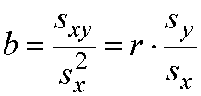
und 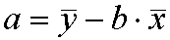,
wobei 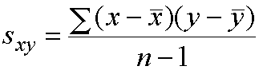 die empirische Covarianz der x_{i}, y_{i} und 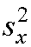 die empirische Varianz der x_{i} ist. (Alle Summen mit Summationsindex i = 1, ..., n).

Das Bestimmtheitsmaß ist
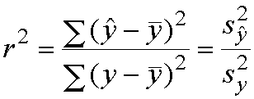
= Verhältnis der Varianz der geschätzten Werte 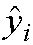 zur Varianz der beobachteten Werte y_{i}
= Anteil an der Varianz von y, der durch die Regression erklärt werden kann.
Beachte: Die Regressionsgerade 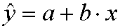 läuft stets durch den Schwerpunkt 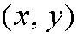der Punktwolke.
Für die einzelnen Punkte gilt:
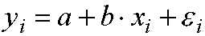 mit Residuen 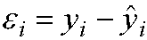.
Residuenanalyse:
Durch Scatterplot der überprüfen, dass kein systematisches Muster und keine Abhängigkeit der Varianz der von x vorliegt (Homoskedastizität, d.h. konstante Breite des Varianzbandes).
Sonst ist ggf. durch eine geeignete Transformation der y-Werte (z.B. Übergang von y zu log y) dafür zu sorgen, dass diese Voraussetzungen erfüllt werden.

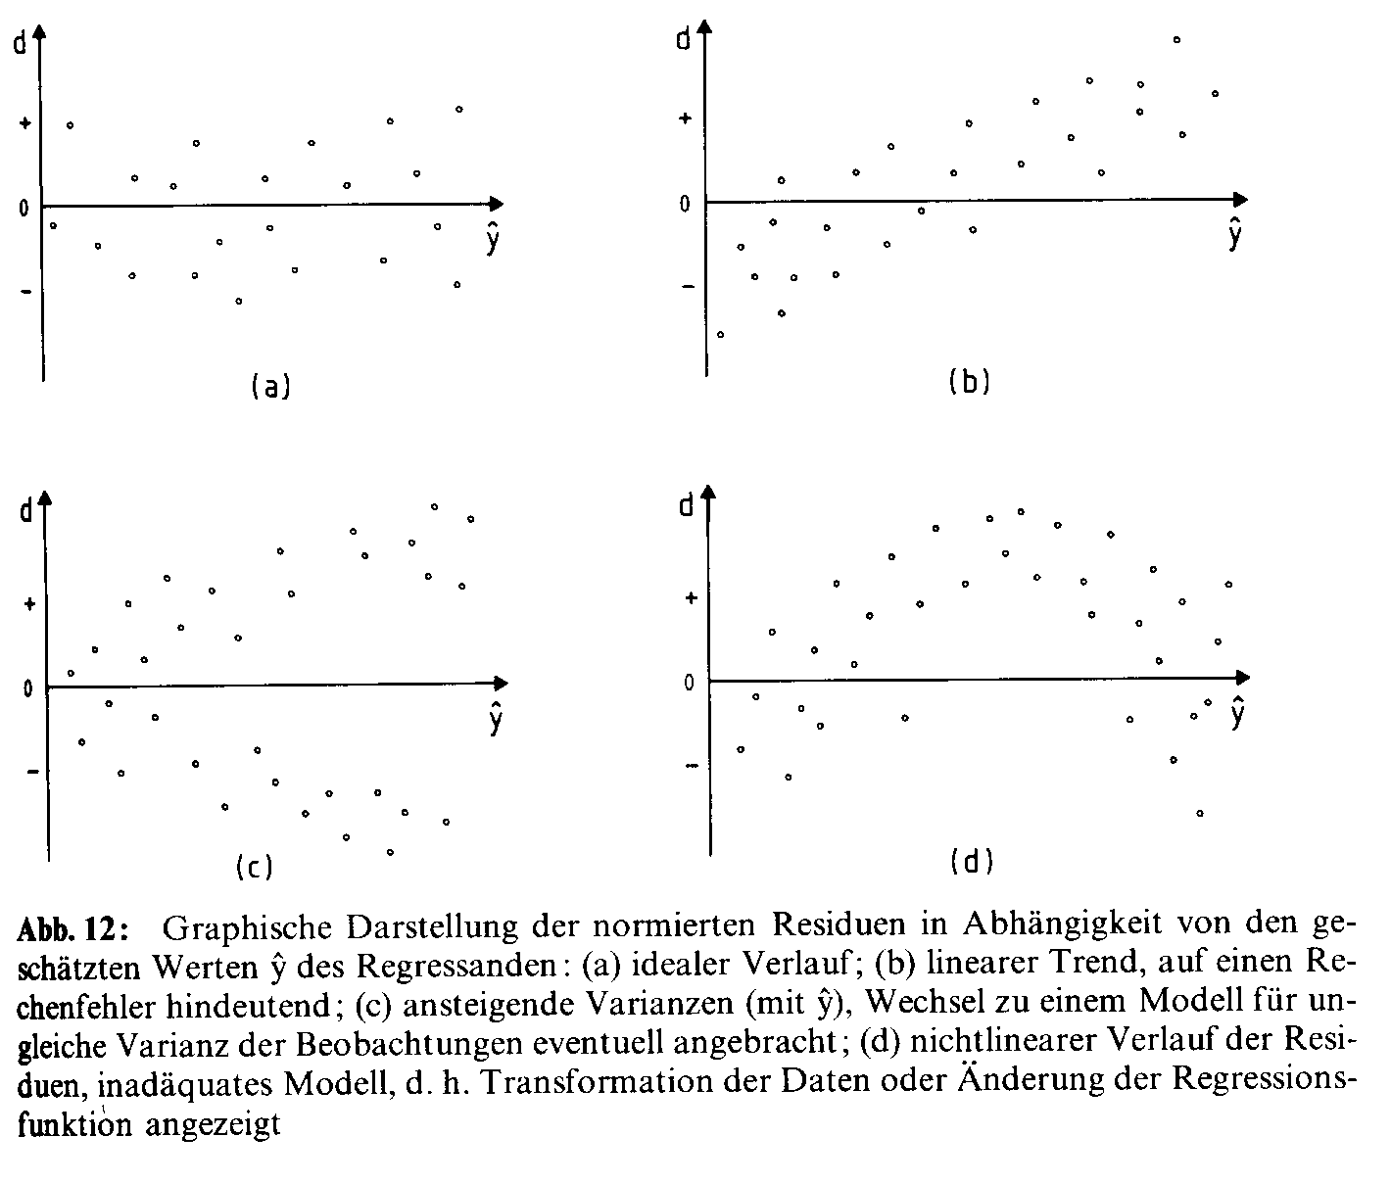
Abbildung zur Residuenanalyse
Der bivariate Fall (2 unabhängige Variablen, 1 abhängige Variable), Beispiel:

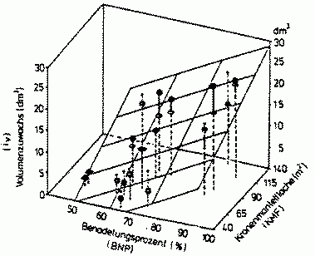

Quasilineare Regression
Es werden Funktionen auf (einige oder alle)
Variablen angewandt, bevor die lineare
Regression durchgeführt wird.
Beispiel:
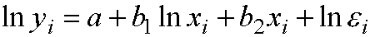 bzw.
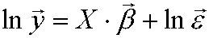 mit
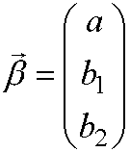, 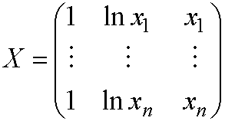.
Lösungsformel: 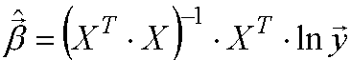.
(Oft statt ln x auch x² , e^{x} etc.)
Anderes Beispiel:
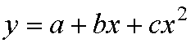 (quadratische Regression).
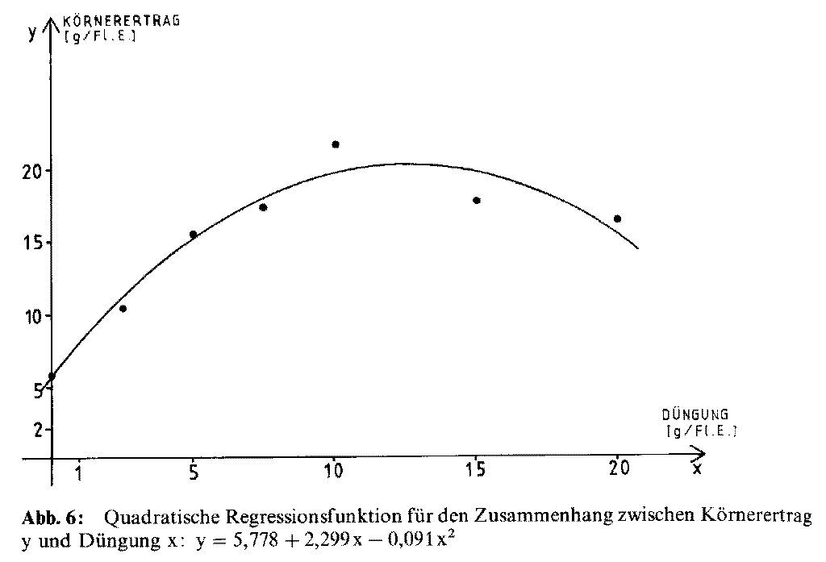

Varianzanalyse: | 1 abhängige Variable (Effektvariable), k Einflußgrößen  (i. allg. nominal skaliert; qualitativ).  Jede Einflußgröße liegt in diskreten "Faktorstufen" vor.
Regressionsanalyse: | 1 abhängige Variable (Regressand), k unabhängige  Variablen (metrisch skaliert; quantitativ).  Jede unabh. Variable kann sich stetig ändern.
Kombination beider  Situationen: | die Einflußfaktoren sind gemischt (mixed),  d.h. es gibt qualitative und quantitative Faktoren  - Kovarianzanalyse (ANCOVA)
Regressionsanalyse als Gegenstück zur Varianzanalyse:

Lokale lineare Regression:

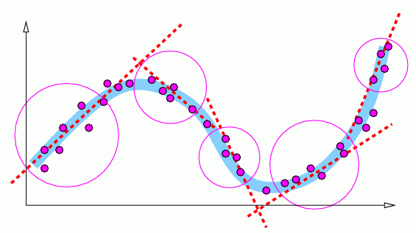

Nichtlineare Regression

Gehen die Parameter nichtlinear in die Regressionsfunktion ein (Beisp.: y = a⋅e^{bx}) oder wird ein anderes Fehlermaß als die Summe der Fehlerquadrate verwendet, lassen sich die Parameter im Allgemeinen nicht mehr direkt aus den partiellen Ableitungen bzw. mit dem obigen Normalengleichungs-Ansatz berechnen.

Man hat ein nichtlineares Optimierungsproblem zu lösen
(Fehler → min.).

Lösungsansätze:

Gradientenverfahren: Dazu müssen die partiellen Ableitungen der Fehlerfunktion (in Abhängigkeit von den Parametern) existieren und berechnet werden. Man folgt dem maximalen Gradienten, bis ein lokales Minimum des Fehlers erreicht ist.

Es gibt verschiedene Sub-Varianten von Gradientenverfahren, die z.T. in Statistik-Softwarepaketen angeboten werden.

"Direkte Methoden":
Unter direkten Methoden (Methoden nullter Ordnung) versteht man in der Optimierung Verfahren, die nur Werte der Zielfunktion (hier der Fehlerfunktion) selbst, aber nicht deren (partielle) Ableitungen benutzen.

Zufallssuche (random search): Es werden viele verschiedene Parameterkombinationen zufällig erzeugt und die beste gewählt.

Hillclimbing: Es wird eine zufällige Anfangs-Parameterkombination erzeugt und diese jeweils zufällig geringfügig verändert. Ist die neue Konfiguration besser als die vorhergehende, wird diese weiter verändert, ansonsten die ursprüngliche.

Simulated Annealing (simuliertes Ausglühen): Wie Hillclimbing, allerdings wird eine Verschlechterung der bisher gefundenen Lösung mit einer gewissen Wahrscheinlichkeit in Kauf genommen, um aus nicht-optimalen lokalen Minima wieder herauszukommen. Die Akzeptanzwahrscheinlichkeit ist umso kleiner, je größer die Verschlechterung ist. Generell wird sie während des Verfahrens immer weiter abgesenkt.

Threshold Accepting: wie Simulated Annealing, allerdings wird eine Verschlechterung immer bis zu einem Maximalwert akzeptiert. Dieser wird während des Verfahrens immer weiter abgesenkt.

Sintflutalgorithmus: Prinzip wie Hillclimbing; es wird eine Toleranzschranke festgelegt. Eine veränderte Lösung wird akzeptiert, wenn sie besser als die Schranke ist. Die Schranke wird während des Verfahrens auf immer bessere Werte gesetzt.

Evolutionsstrategien: Prinzip ähnlich wie Hillclimbing, aber es wird gleichzeitig mit einer Population von m Lösungen gearbeitet, die jeweils n "Kinder" erzeugen. Die besten m bilden die nächste Generation. Adaptive Evolutionsstrategien passen die Schrittweite (Größe der Veränderung) an die Verbesserungsquote der Kinder an.

8. 7. Die Häufungsanalyse von Binärmustern
und die Konfigurationsfrequenzanalyse (KFA)

Ziel: Auffinden besonders häufiger Merkmalskombinationen
Entdecken von "Typen" oder "Syndromen"

Voraussetzung: binäre Merkmale, d.h. als Werte nur 0 und 1

Motivation:
Korrelationsanalyse je zweier Merkmale reicht manchmal nicht aus

"Meehl'sches Paradoxon":

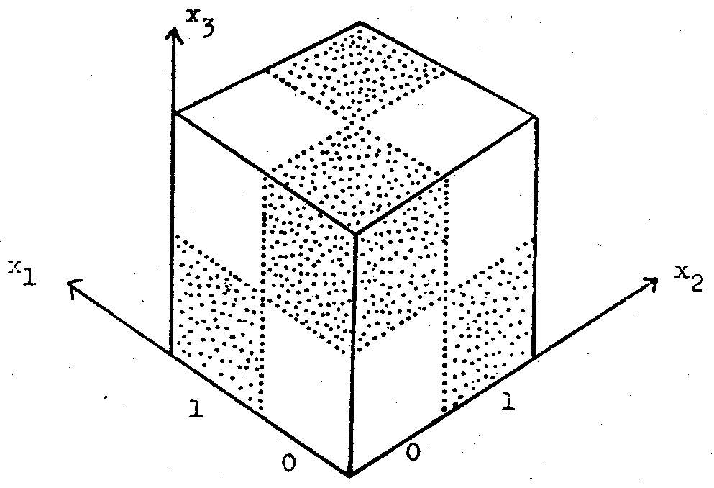
(aus Krauth & Lienert 1973)

je zwei der Merkmale x₁, x₂, x₃ sind völlig unkorreliert
die Dreierkombinationen (0, 0, 0), (0, 0, 1), ..., (1, 1, 1) sind jedoch sehr ungleich verteilt

Klassisches Beispiel aus der Psychologie:
Versuche von Leuner zur Wirkung von LSD

"psychotoxisches Basissyndrom": Bewusstseinstrübung, Denkstörung und Affektivitätsbeeinflussung
in den Versuchsprotokollen gab es keine paarweisen Korrelationen zwischen diesen drei Merkmalen
⇒ Syndrom nicht existent?

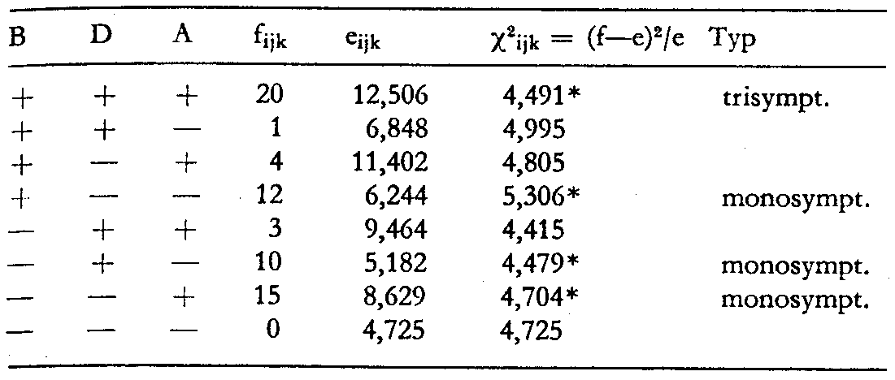

die Merkmalskombinationen (+, +, +), (+, –, –), (–, +, –)
und (–, –, +) sind häufiger als erwartet.

Quantifizierung:

(a) Häufungsanalyse (Clusteranalyse) von Binärmustern

Fragestellung: Gibt es Merkmalskombinationen, die besonders häufig sind?

Nullhypothese: jedes der k Merkmale hat Wahrscheinlichkeit ½, die Merkmale sind unabhängig voneinander
⇒ für jede der 2^{k} Merkmalskombinationen ist der Erwartungswert e = N/2^{k} (N = Anzahl der Objekte)

f sei die absolute Häufigkeit (Frequenz) einer Merkmalskombination

man betrachtet die Testgröße T = (f – e)² / e

eine signifikante Häufung ("Überfrequentierung") liegt vor, wenn
T größer ist als das α-Quantil einer Chiquadratverteilung mit 1 Freiheitsgrad.
Insgesamt verwirft man die Nullhypothese, wenn die Summe aller T-Werte größer ist als das α-Quantil einer Chiquadratverteilung mit 2^{k} – k – 1 Freiheitsgraden.
Beispiel:
5 binäre Merkmale (Q, G, A, N und D)

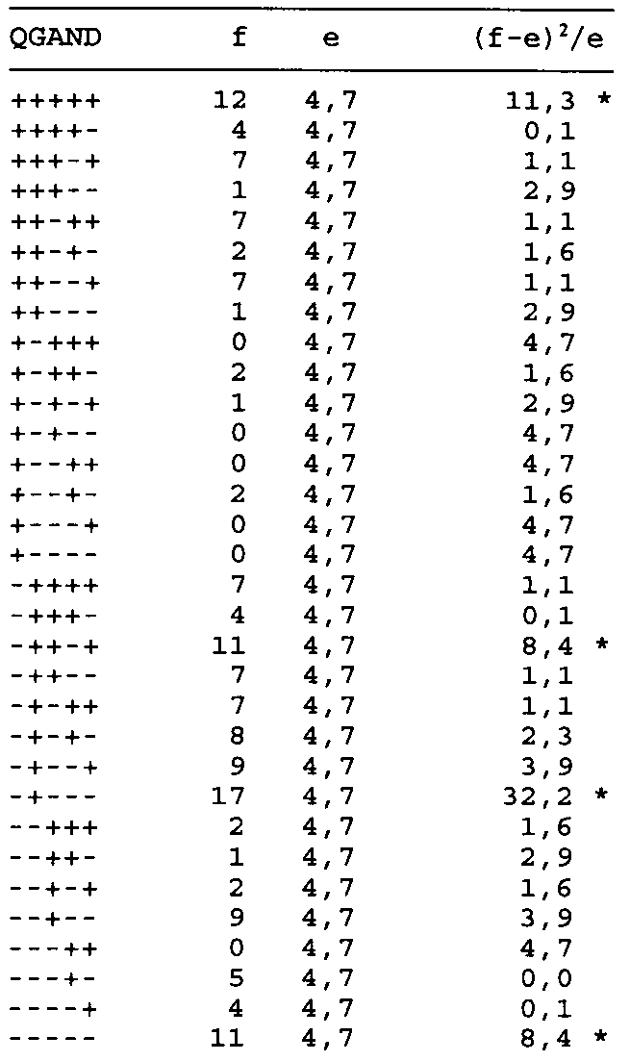
(aus Lautsch & Lienert 1993)

die signifikanten Kombinationen zum Niveau α = 0,01 sind mit einem Stern markiert; Schwellenwert für T: 5,41.

Häufungsanalyse macht Voraussetzung der Gleichwahrscheinlichkeit für + und – bei jedem Merkmal
(oft unrealistisch)
⇒ suche nur Binärmuster, die signifikant häufiger auftreten als aufgrund der Gesamt-Häufigkeiten der einzelnen Merkmalsausprägungen zu erwarten ist
⇒ Auffinden von Typen oder Syndromen
⇒ (b) Konfigurationsfrequenzanalyse (KFA)

berechne Erwartungswert jeder Merkmalskombination einzeln aus dem Produkt der eindim. Randsummen:

$e=\frac{\prod_{i=1}^{k}{f_{(i)}}}{N^{k−1}}$, wobei die f_{(i)} die Summe aller Häufigkeiten von Konfigurationen mit festgehaltener i-ter Merkmalsausprägung (übereinstimmend mit der Ausprägung in der betrachteten Kombination) ist.
Teststatistik ist die gleiche wie bei der Häufungsanalyse.

Beispiel:
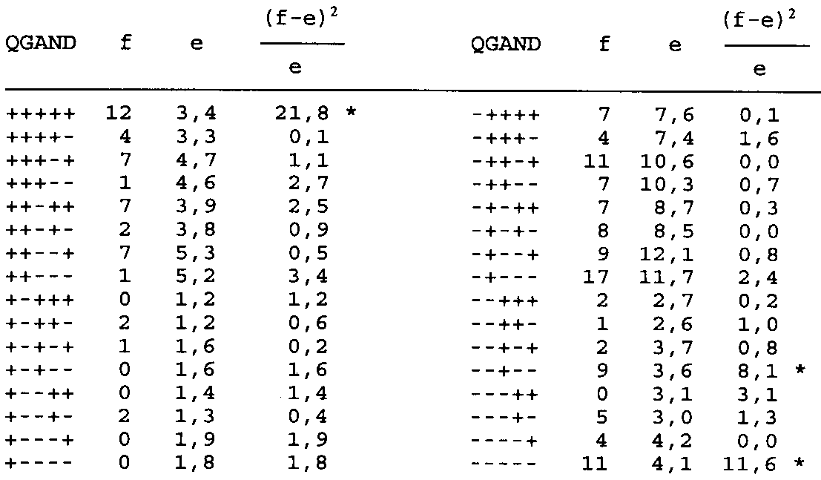

⇒ entdeckt werden das "Vollsyndrom" (+++++), ein "Monosyndrom" (– – + – –) und das "Nullsyndrom" (– – – – –).
(aus Lautsch & Lienert 1993).

Achtung: Wenn man ohne Typenhypothesen testet (explorativ), ist der Fehler erster Art durch die Zahl der Konfigurationen zu teilen ("α-Adjustierung nach Bonferroni"):
neues α = α/2^{k}.
8. 8. Die Faktorenanalyse

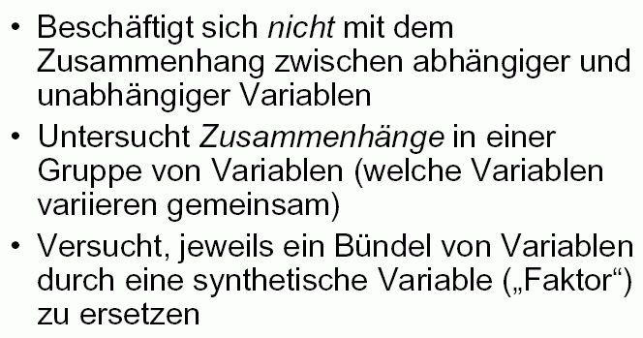

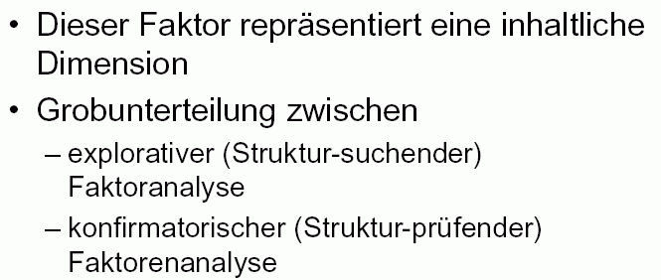

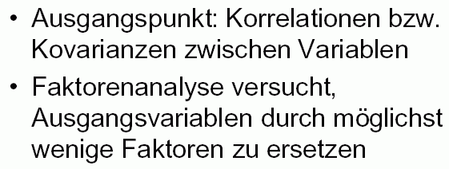

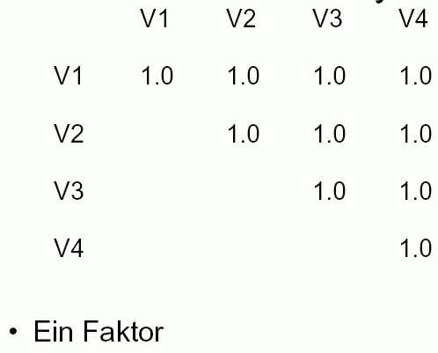 | 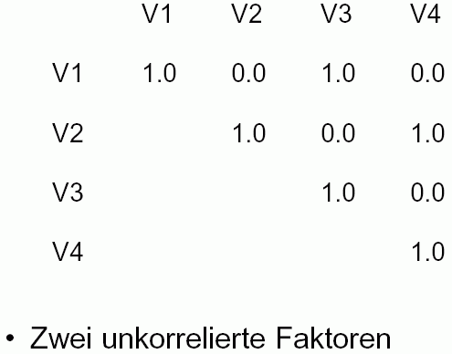
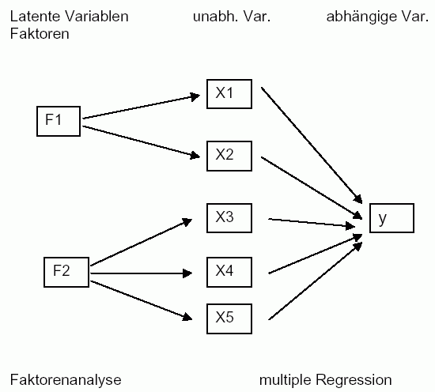

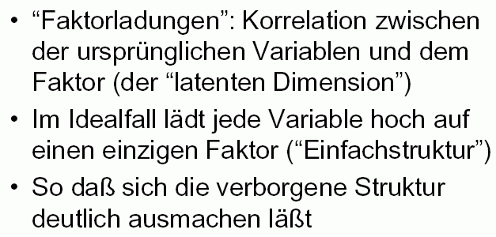

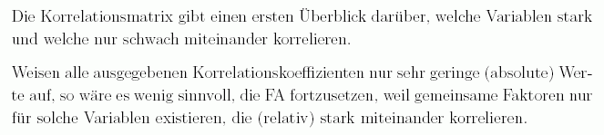
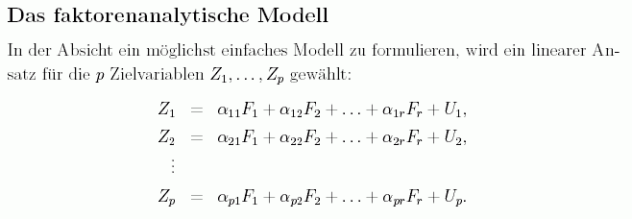

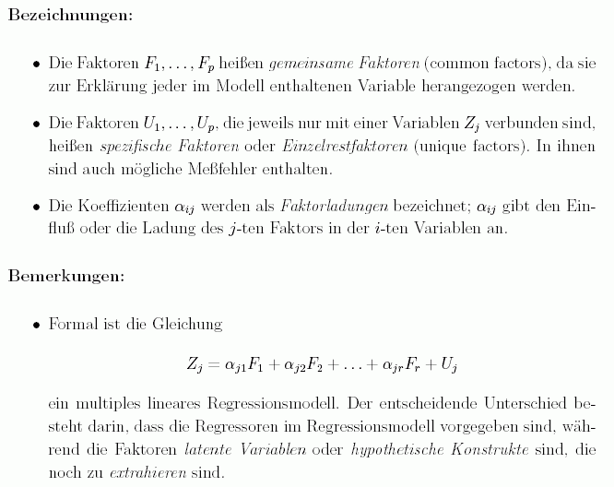

Schritte der Faktorenanalyse:
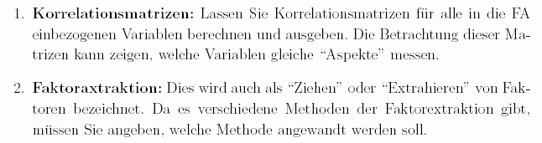

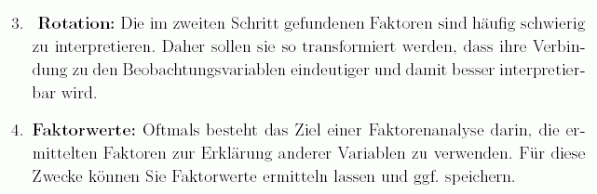

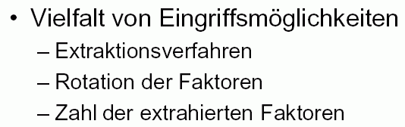

Variante:
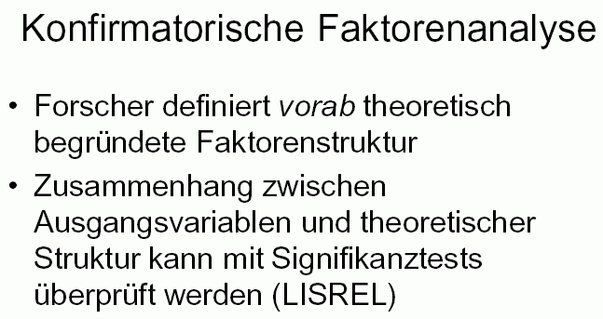

wichtigstes Verfahren der Faktorenextraktion ist die Hauptkomponentenanalyse

8. 9. Die Hauptkomponentenanalyse
(Principal Component Analysis, PCA)

Motivation:

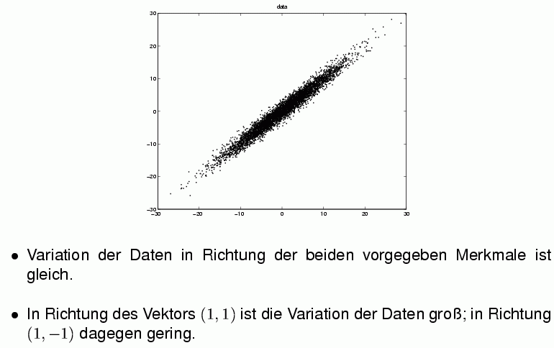

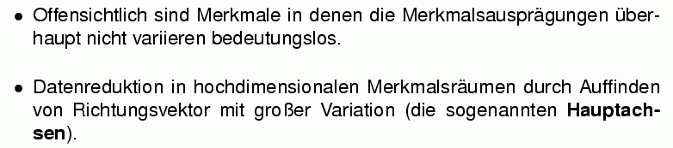

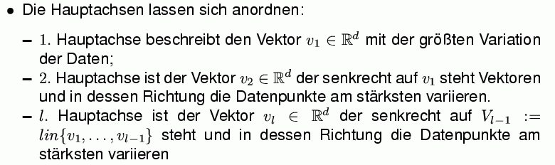

hauptachsentransformierte Daten aus dem obigen Scatterplot:

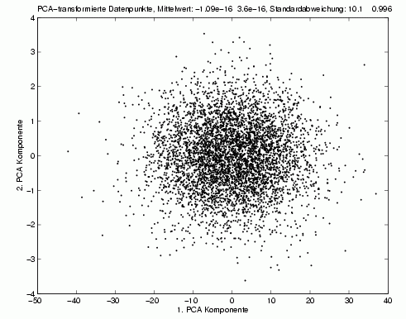
(aus Schwenker 2004)

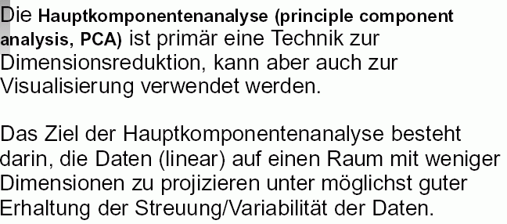

Einsatz zur Dimensionsreduktion:

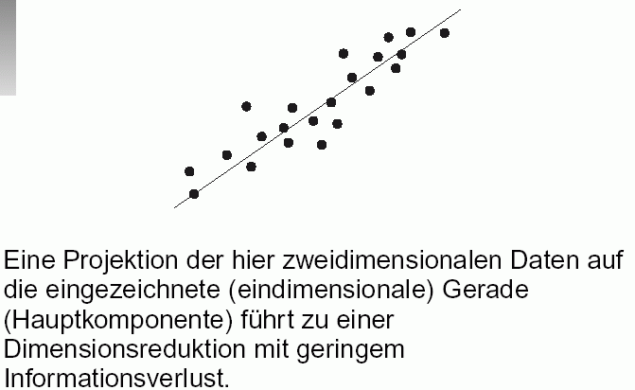

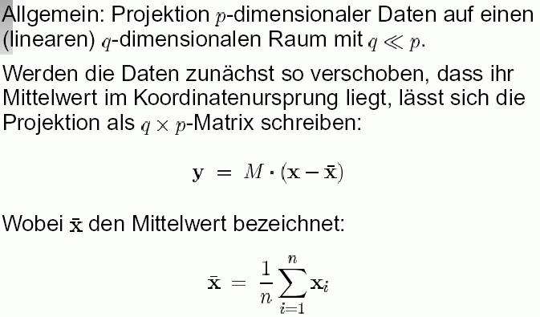

(Klawonn 2004)

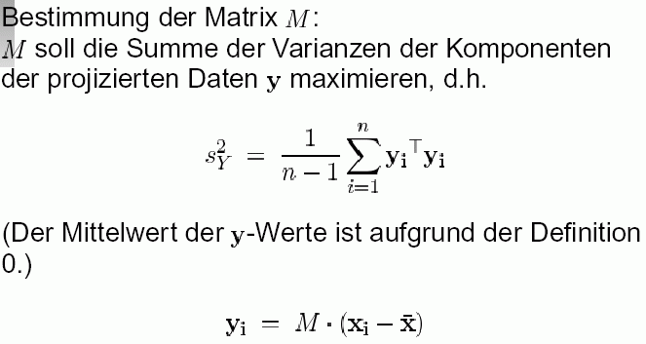

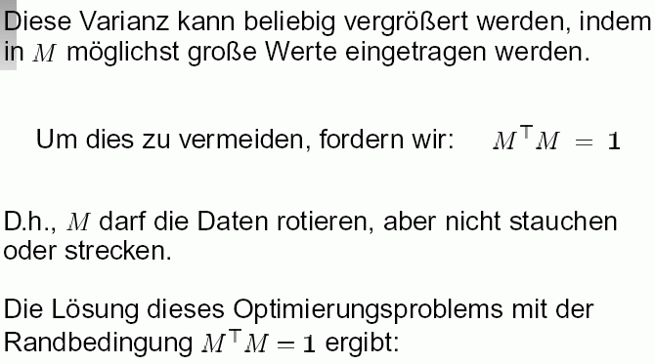

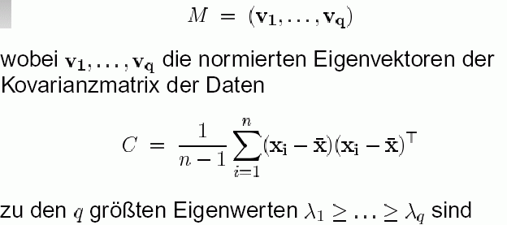
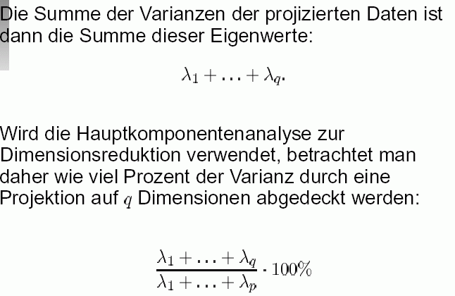

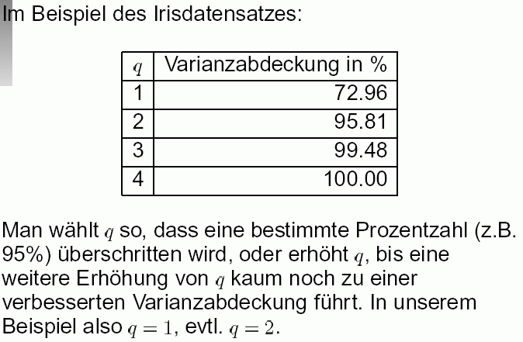

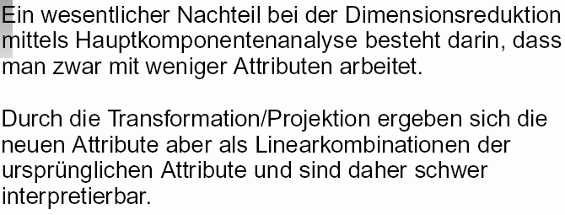
8. 10. Correlation Clustering
(Ergänzung zum Kapitel über Clusteranalyse)

nach Böhm 2003

Motivation:

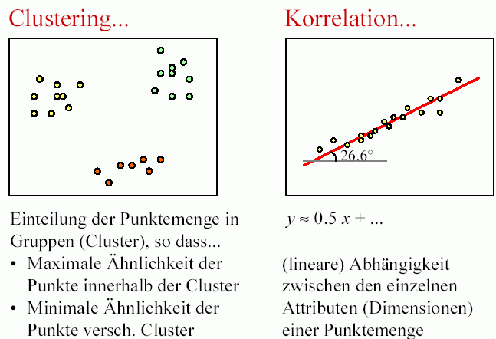

Probleme der Korrelation:
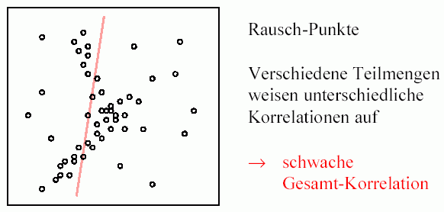
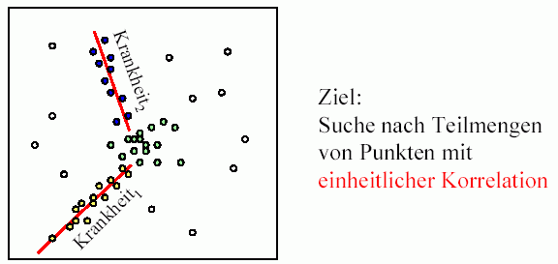

Problem des dichtebasierten Clustering (vgl. Kap. 7):

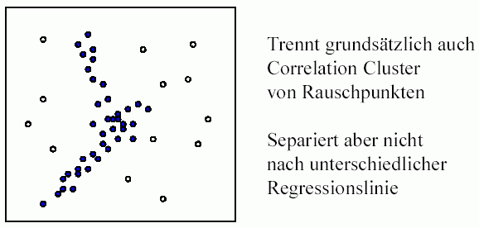

Informelle Def. des Correlation Clustering:
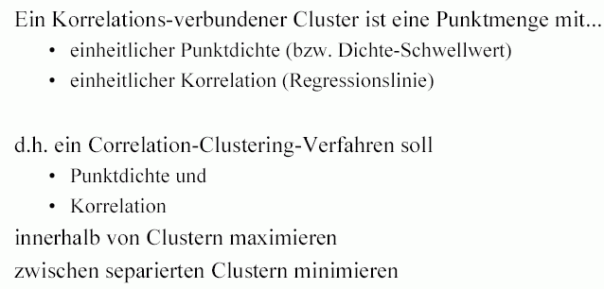
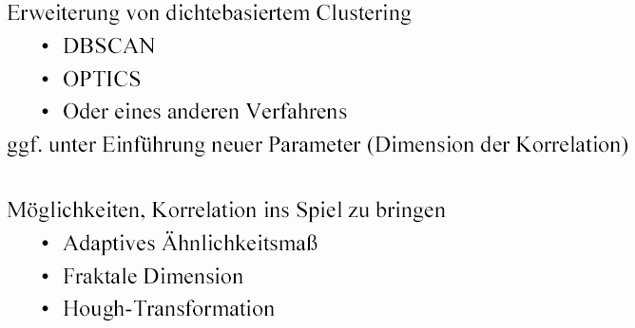

Hier betrachten wir nur den Ansatz des adaptiven Ähnlichkeitsmaßes:

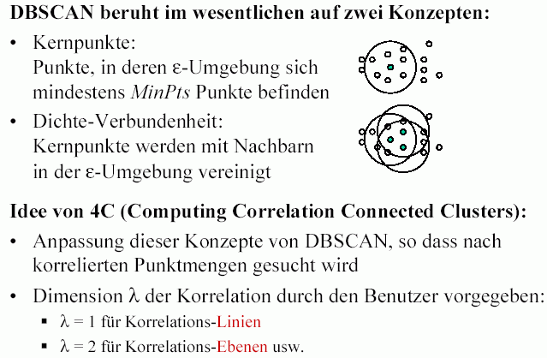

"Kernpunkte" im neuen Verfahren:

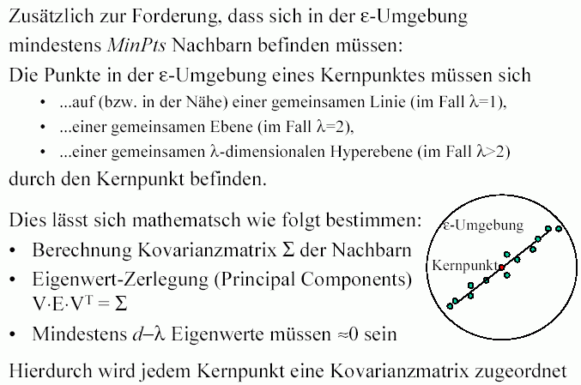

Dichte- bzw. Korrelations-Verbundenheit:
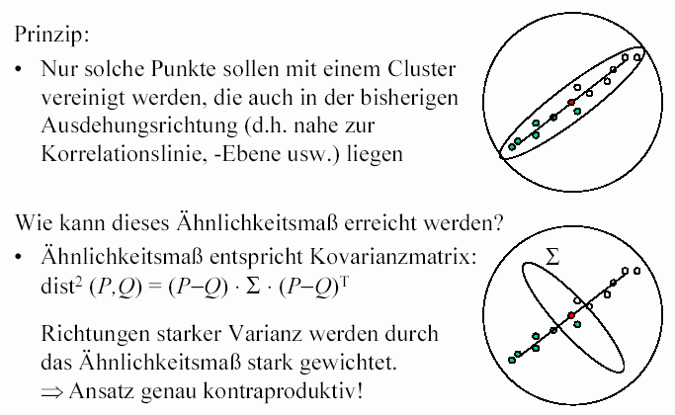

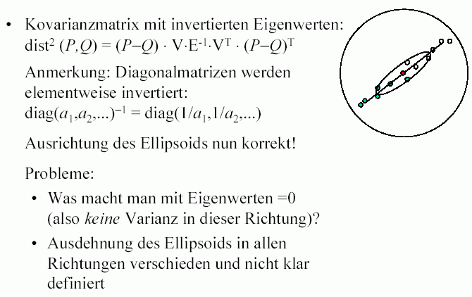

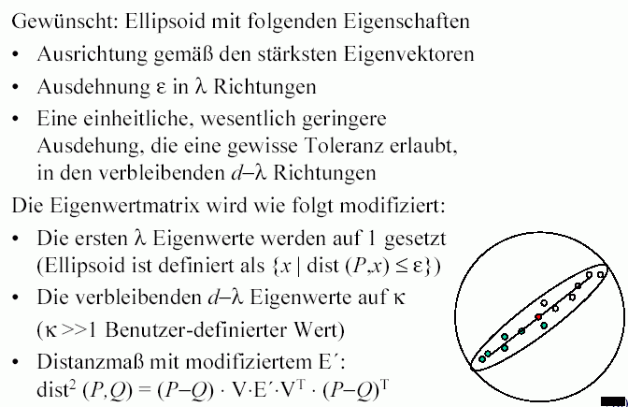

Symmetrisierung der Metrik:

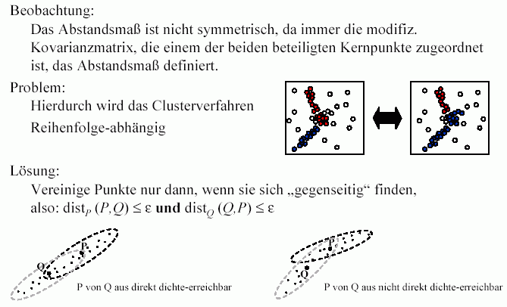

Algorithmus 4C

Input-Parameter: ε, MinPts, λ.

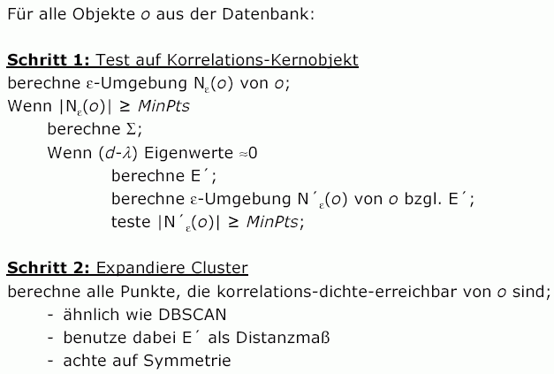
Ergebnisse: Vergleich mit DBSCAN

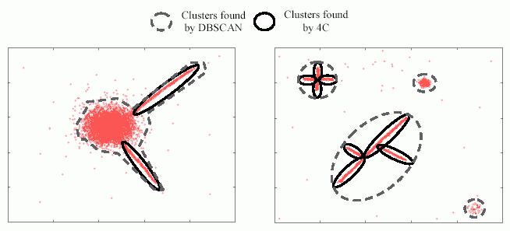

Diskussion von 4C:

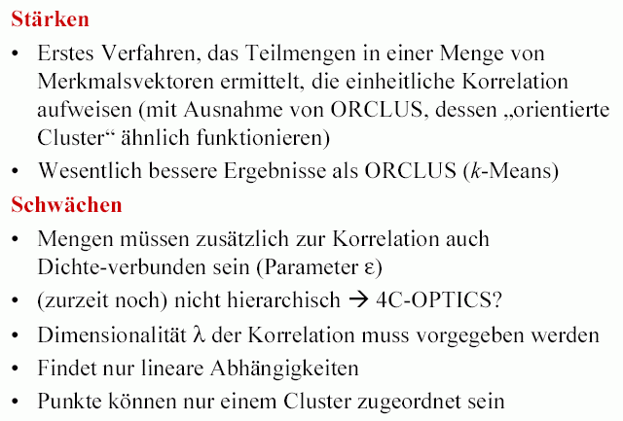
(Böhm 2003)

